中国大学MOOC(慕课)课程学习要求

一、中国大学MOOC(慕课)APP使用步骤和方法
学生先下载中国大学MOOC(慕课)APP，注册、登录。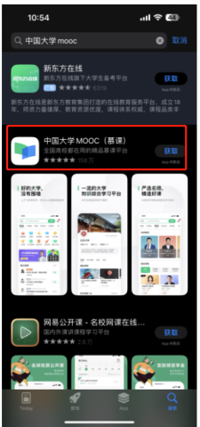
查询课程后可点击“立即参加”进行报名学习，上课时请务必点击“我的”设置个人昵称更改为“班级+实名（例如20杭州运本张三）”

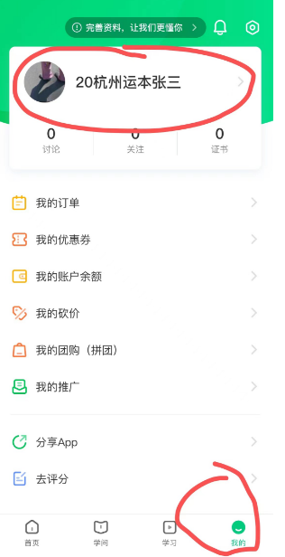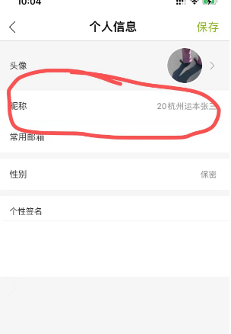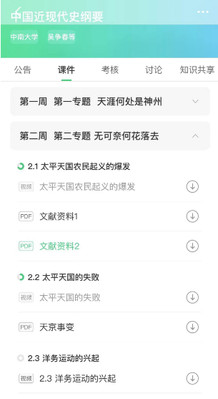

二、学习情况及考核的管理
课程学习过程中有单元作业、单元测验及期末考试，课程学习结束后，请点击APP中“学习”时长、成绩等截图粘贴于Word文件中（文件以学号+姓名命名），截图文件交班主任，以此为完成课程学习的相关证明。



